

本科生毕业设计（技术报告）



题 目 基于Ionic+Cordova和Express框架搭建土家民俗移动WEB应用
学 院 计算机学院
专 业 计算机科学与技术
学生姓名 许灡珊
学 号 2014141462282 年级 2014
指导教师 陈瑜

教务处制表
二Ο一八年三月二十一日

基于Ionic+Cordova和Express搭建土家民俗移动WEB应用

计算机科学与技术

学生 许灡珊 指导老师 陈瑜

[摘要] 当前社会已基本人手一部移动设备，移动设备的兴起和依赖，使得更多的开发者眼光转向了移动设备。HTML5在当前形势下提供强大的跨平台技术和自适应性网页设计，使得一个多个设备和多个平台只需要一个版本，极大的简化了后台的维护操作，使得更多人对其产生兴趣。
土家族主要居住在湖南湖北贵州以及重庆的50个区县，主要居住于武陵山大娄山等高山地区， 由于发展层次和重视程度以及地域的分布不同，不同民族文化的传播也存在众多差异。当前新媒体时代的到来为少数民族的文化传播提供了更多的方便之处。
此文章主要介绍了利用当前主流开发框架Ionic以及基于Nodejs的Express WEB后端框架将土家文化集于WEB APP中，讨论有关当前民族文化传播的缺陷以及应用创建过程和产生的问题，并同时对其进行总结和阐述。
\摘要以摘录或缩编的方式复述本报告主要内容。要求：概括地、不加注释地摘录本报告的研究目的、方法、结果和结论；或简洁的介绍本报告阐述的主要内容及取得的进展。编写摘要应注意：客观反映原文内容，不得简单地重复标题名中已有的信息，要着重反映报告的新内容和特别强调的观点。摘要宜采用第三人称过去式的写法（如“对……进行了研究”，“综述了……”等；不应写成“本文”、“我校……”等）。摘要不分段，以400字左右为宜。选用5号楷体字；“摘要”两字加黑；摘要第一行的行头缩进四格，行尾缩进两格。\
[主题词] 土家族文化；HTML5; Ionic；Express
{注释：主题词是表达报告主要内容的词或词组，是报告的重要检索点。主题词一般由3～8个词或词组组成。主题词直接从论文题目或论文正文中抽取。一般每篇文章可选3～5个关键词，未被收录的新学科、新技术中的重要术语以及文章题名中的人名、地名也可作为关键词标出。多个关键词之间应以分号分隔，以便于计算机自动切分。中、英文关键词应一一对应。}

Building the mobile WEB application of Tujia folk custom based on Ionic,Cordova and Express

Computer Science

Student：Xu Lanshan Adviser: Chen Yu

[Abstract] The current society has been basically a mobile device, and the rise and dependence of mobile devices makes more developers eye to mobile devices. Under the current situation, HTML5 provides powerful cross platform technology and adaptive webpage design, making one device and multiple platforms need only one version, which greatly simplifies the maintenance operation of the background and makes more people interested in it.

Tujia people live mainly in Hunan Hubei Guizhou and Chongqing 50 counties, mainly living in daloushan mountains, Wuling mountain area, due to the development level and the degree of attention and geographical distribution, propagation of different ethnic culture has many differences. The arrival of the new media era provides more conveniences for the cultural communication of ethnic minorities.

This article mainly introduces the current mainstream Ionic development framework and Express WEB back-end framework based on Nodejs will be se
t to WEB APP in the Tujia culture, discuss the current national culture dissemination and application of the process of creating defects and problems, and at the same time are summarized and presented.
[Key Words] Tujia culture; HTML5; Ionic；Express
{注释：外文摘要以反映中文摘要内容为限（英文摘要应与中文摘要相对应）。重视英文摘要的翻译。名词和名词之间尽量不用of；避免一长串的名词或其他词作定语；动词尽量能靠近主语；尽量用短句，不用长句；不用自己无把握的难词。原则上，中文英文摘要内容一致，但也不必要特别准确地翻译中文文字（如直译困难，可换种表达方式）.中、英文关键词应一一对应. }

目录
1. 绪论 3
1.1 引言 3
1.2 国内外研究现状 3
1.3 主要研究内容 3
1.4 论文组织结构 3
2. 移动WEB应用开发概述 3
2.1 移动WEB应用概述 3
2.1.1 移动WEB应用的发展现状 3
2.1.2 移动WEB应用的特点 3
2.2 移动WEB应用存在的问题 3
3. 移动WEB应用核心技术讨论 3
3.1 Ionic HTML5 应用程序开发框架 4
3.2 Cordova Javascript访问原生设备功能项目 4
3.3 Express，nodejs WEB应用框架 4
4. 土家民俗移动WEB应用设计与实现 4
4.1 监控系统整体设计 4
4.1.1 系统逻辑控制设计 4
4.1.2 监控系统数据持久层设计 4
4.1.3 监控系统视图层设计 4
4.2 具体功能模块设计与实现 4
4.2.1 HDFS监控 4
4.2.2 Mapreduce监控 4
4.2.3 JVM监控 4
4.2.4 组件状态监控 4
4.2.5 用户管理监控 4
4.3 前端技术 4
4.3.1 Ajax请求数据 4
4.3.2 前端使用Echarts进行可视化展示 4
5. 功能界面展示及分析 4
5.1 运行 5
5.2 界面展示 5
6. 总结 5
参考文献 5
声 明 5
致 谢 5
参考资料（10~20项） 6
声 明 9
致 谢 10

- 绪论

引言
2014年，万维网宣布制定完成HTML的第五次重大修改，即HTML5的诞生，有力的推动了WEB标准化运动的发展。而当前社会已基本人手一部移动设备，移动设备的兴起和依赖，使得更多的开发者眼光转向了移动设备。HTML5在当前形势下提供强大的跨平台技术和自适应性网页设计，使得一个多个设备和多个平台只需要一个版本，极大的简化了后台的维护操作，使得更多人对其产生兴趣。
Ionic是一个基于HTML5创建类似于手机平台原生应用，专注于用WEB开发技术开发的一个框架。它添加了android和ios的环境，提供众多的插件，加之HTML5的伸缩适应和angularjs MVC框架的基础，使得创建应用程序十分的方便和快捷。

国内外研究现状

2002 年，党的十六大报告指出，保护“重要文化遗产和优秀民间艺术，……扶持老少边穷地区和中西部地区的文化发展”;2007年，党的十七大报告提出，要“激发全民族文化创造活力，提高国家文化软实力，……加强对各民族文化的挖掘和保护，重视文物和非物质文化遗产保护，做好文化典籍整理工作”;2012年，党的十八大报告提出：“建设社会主义文化强国”“繁荣发展少数民族文化事业”。虽然大力提倡的对民族文化传播，但相关的理论探讨却非常少。2007年云南大学出版社出版图书《民族文化传播理论描述》从传播学的角度，以现代传播的研究方法对民族文化传播进行了研究。
当前以互联网、手机为代表的新兴媒体的出现，使得传媒市场风起云涌，自然而然也给了少数民族文化传播带来了冲击，也是一个发展的机遇。此时不同国家之间文化交流随着经济的全球化成为一种不能回避的必然情景。各种文化群体之间的影响不可避免，越来越多的个人或群体拥有多种或混合了多种文化信仰、价值观念和态度。全球化对世界各国特别是发展中国家的文化发展提出前所未有的挑战。通过利用网络技术，提倡利用新媒体平台，利用微博等对文化进行传播，让受众身临其境地感受民族文化的特色。当前有少数文章针对新媒体下少数民族的发展进行了分析和阐述，展现了当前形势下存在的网络优势，也提出了对于文化功利化和快餐化的担忧。
当前的传播虽然利用了众多的新媒体，但却很少用一个单独的应用软件针对某种民族文化进行介绍。在此文中，将利用现有流行的前端Ionic WEB移动应用框架以及Express针对目前的土家少数民族开发移动应用，并进行介绍和讨论。

国内专业网站介绍（表格1.2-1）
表格1.2-1 主要格式
网站 | 概述
1.中国民族网  2.文化网站  3中国民族宗教网 | - 内容：  多 + 杂，由于全面的展示了中国各个民族的内容，所以内容上会比较繁重，对于读者来说比较沉重。  - 版面：  导航栏分主题展示，但是板块下的页面布局无法找到当前的重点内容和热点新闻。  - 交流：  并没有用户交流的板块。  - 以WEB网页的形式，并没有移动端的应用程序

主要研究内容
此应用主要是针对土家少数民族进行文化的介绍和阐述，并同时增加一个交流的板块，用于对当前文化交流的个人看法阐述。文中主要阐述了应用创建的过程中用到的技术，遇到的问题，以及设计的过程，并对应用进行了展示。
两大板块：
（1）内涵板块：即有关民族的文化内容信息展示
女孩：即介绍有关女性的传统服饰以及行为介绍。
食：即介绍有关土家族的特色食物以及烹饪方法（例如：绿豆粉，土家糍粑）。
饮：即介绍有关土家族的特色酒水以及制作方法（例如：白酒）。
屋：即展示有关土家族建筑物的特色以及家居布置。
婚：即介绍有关土家族的婚嫁习俗。（例如：哭嫁）
历史：即有关土家族的历史由来以及现在的发展的简介。
舞蹈：即有关土家族的特色舞蹈介绍，例如摆手舞。
音乐：即有关土家族特色音乐的介绍，例如《木叶情歌》。
（2）交流板块：即推荐的有关旅游信息
在交流板块中对发表对于目前了解的土家的文化知识的简介，对有关的旅游等进行推荐：即推荐当地有特色的景点，和有关的旅游内容，比如有意思的饮食或者饮酒。

论文组织结构
文章结构如下：
第一章：绪论，介绍开发的背景，研究的现状，介绍主要研究的内容以及相关的过程。
第二章：分析WEB移动应用的发展现状和其有关的特点。
第三章：对应用创建过程和研究中用到的主要前端技术Ionic，Cordova和后端框架Express以及交互用到的方式angularjs模块HttpClient进行阐述。
第四章：介绍了应用的设计和实现过程，介绍了该系统的功能实现和架构。
第五章：应用的效果展示，以及产生结果的观察阐述。
第六章：对开发此次应用的总结阐述。

- 移动WEB应用开发概述

2.1 移动WEB应用概述

2.1.1 移动WEB应用的发展现状
前几年AJAX一直是各大博主，论坛以及技术文章的热门话题。经历了这几年的发展，一批以Prototype、Dojo、Ext为首的Ajax+UI的浏览器兼容框架不断出现。UI和WEB中间新增了一层以Javascript为核心，专门处理数据传输、WEB交互等内容的交互层，WEB前端。
14年HTML5的标准化，增加了对于离线、存储、地图API的支持，对于媒体也有更好的支持，并且可替代当前的FLASH，这对于当前媒体应用是一个大的突破和优势。从软件角度来看，桌面浏览器对HTML5的支持高于移动浏览器，最高可达95%;而从整体上而言，移动浏览器对html5的支持却优于桌面浏览器。HTML5具有较好的浏览器向后兼容性，开发者能对浏览器不支持的情形设计各种各样的回退方案。此阶段下，浏览器厂商对于浏览器GPU加速的接受和发展，在WEB标准化、离线化、硬件化的浪潮中，使得WEB应用逐渐具备了替代桌面应用条件和能力。
目前IOS和Android系统的浏览器都是webkit核心的，使得我们可以很方便的开发WEB移动应用来满足这块的需求。而在此过程中，各种实力强劲，用户友好，优化性能强的前端框架也应运而生。2018年1月3日，W3C还发布了20181月版移动WEB应用发展路线图，在图形和布局上设计引人注目和流畅的用户界面，创建响应式布局特性，构建丰富的表单，创建身临其境的音频/视频体验需要的特性，通过设备特定的交互机制如触控震动等吸引用户的特性，优化和改善移动设备高度受限机制等。
移动WEB应用在多设备，兼容性强，易维护的优势上将引起一个新的应用风潮。

2.1.2 移动WEB应用的特点
谈及WEB应用的特点，就不得不提及HTML5的新特性：
（1）离线缓存： Web storageAPI不受数据大小的限制，有更好的弹性以及架构，可以将数据写入本机的ROM中，在关闭浏览器再次打开后可恢复数据，减少网络流量。
（2）多媒体： 音频视频自由嵌入，多媒体形式更为灵活
（3）地理定位： 定位和导航更加方便，也不需要再下载非常大的地图包
（4）绘图： 利用Canvas绘图可以简单绘制热点图收集用户体验资料
（5）交互： 提供更多包括拖拽、撤销等交互方式
（6）开发和维护成本低
（7）CSS3视觉辅助： CSS3支持了字体的嵌入，版面的排版，以及更多动画的支持。
（8）调用设备（例如摄像头）的功能
特点：
（1）WEB 应用可利用网页开发实现线上和线下的访问，创建本地WEB APP，并可以利用现有资源将其打包成为本地应用，发布到电子市场进行下载和反馈。
（2）在HTML5的基础上，以Nodejs为后台框架实现了前后端同步纯Javascript的开发环境，由于Javascript对浏览器的依附，自然对于浏览器有更高的优化要求。
（3）响应式布局对于一套应用在不同尺寸设备上使用更方便。由于以网页开发的形式，对于测试和维护更加灵活。

2.2 移动WEB应用目前存在的问题
（1）局限。虽然HTML5在应用交互，媒体介入取得了很好的成就，但相较于一个专业的移动APP应用语言，API来说，存在很多局限，例如利用设备本身的硬件设施，与用户的交互流畅程度，动画渲染等。
（2）支持差异。由于依赖浏览器，而HTML5语言以及ES6语法目前兼容各大主流浏览器，比如Safiri，Chrome，Firefox等，但在各类主流浏览器中由于版本不同导致效果并不相同，时常需要根据版本和类型进行自身代码优化。
（3）设备兼容。由于移动端的开发，一定会考虑到多种设备下导致的多种尺寸，多种分辨率以及屏幕方向，各种硬件感应问题。由于这类问题在不同的设备下产生不同的效果，实现设备之间完美的跨域和兼容，对开发者依旧是一个不小的挑战。
（4）版本支持。当前利用新HTML5和CSS3以及Ionic3新版本开发，对于移动设备端的设备类型版本有很大的依赖。目前仅支持高版本的Android，IOS系统。已经抛弃了较低版本的系统支持。
（5）测试。由于移动设备的多样性，对于一套应用的跨设备测试产生了很大的成本影响。就算仅为Android版本，也需要在Android不同版本，不同尺寸，不同分辨率下进行测试，测试的成本较高。

- 移动WEB应用核心技术讨论
基于以上对于WEB移动应用的探讨，在本文介绍的应用中由于本身的局限性，主要考虑在
Android版本下的移动应用。由于依赖高版本系统的优化和支持，将默认本应用的应用环境存在于Android高版本的设备中。
在应用的开发中，主要在于解决在移动端的界面用户友好交互开发，减少由于基于WEB开发
导致的移动端触控卡顿问题，减少由于不同分辨率和尺寸导致的视图显示差异，减少获取数据加载显示的局限。

3.1 Ionic HTML5 应用程序开发框架
AngularJS：AngularJS是前端三大主流框架之一。是一个Javascript框架。以Javascript编写的库。通过指令扩展了HTML, 最为核心的是MVW（Model-View-Whatever）、模块化、自动化双向数据绑定、依赖注入等。AngualrJS使用不同的方法通过Directives的结构，让浏览器能够识别新的语法。在前端的开发中强有力的克服了HTML在构建应用上的不足。
而Ionic基于Angular 语法，支持angularjs特性，代码易维护，完美融合了下一代移动框架，是一个轻量级框架。并且提供了漂亮的前端设计，自提供了众多UI帮助开发者进行开发。更突出的是，比起利用Bootstrap栅格布局对界面进行尺寸构造以及UI设计，Ionix在移动设备中更加流畅，更加优化在设备的运行性能。Ionic提供命令行工具将应用打包为Android和IOS，优化了HTML,Javascript，CSS的性能，使之更加简单方便帮助开发者设计不同移动设备系统APP。

3.2 Cordova 以Javascript访问原生设备
在谈及Cordova之前，简单介绍一个PhoneGap。
PhoneGap：
一个采用HTML,CSS,JavaScript的技术，创建移动跨平台移动应用程序的快速开发平台。它使得开发者能够在网页中调用IOS,Android，Palm等智能手机的核心功能—包括地理定位，加速器，声音，震动等，并提供想当丰富的插件用以开发者的调用。PhoneGap是前端开发WEB应用的热门选择。
而Cordova是从PhoneGap中抽出的核心代码，是驱动PhoneGap的核心引擎。
开发移动应用程序必不可少的会应用到设备本身的功能，Cordova提供了一组设备相关的API, 移动应用能够以Javascript访问原生的设备功能。其提供了一组统一的Javascript类库，以及为这些类库所用的设备相关的原生后台代码。同时，Cordova支持众多移动操作系统，如IOS, Android，ubuntu phone os，Blackberry等。
Cordova以JavaScript调用设备功能对于前端开发者来说是一个福音。

3.3 Express，nodejs WEB应用框架
Chrome V8引擎：
V8实现了ECMA-262第五版描述的ECMAScript。可以运行在Windows（XP或者更高），MAC OS X(10.5+)和IA-32、x64 或 ARM 处理器的 Linux 系统。
V8 编译和执行 JavaScript 源代码，处理对象内存分配，对不再使用的对象进行回收。V8 的垃圾回收（Google 自己说是“能停止世界、新一代、准确的垃圾回收”）是其性能的关键。其他的性能方面，如 V8 设计元素（V8 Design Elements）。
JavaScript 是浏览器中最常用的客户端脚本，如用来操作 DOM（Document Object Model，文档对象模型）。但是，DOM 通常由 JavaScript 提供，而不是浏览器。V8—Google Chrome 就是这样。但是，V8 提供所有的数据类型、操作符、对象和 ECMA 标准规定的函数。
Nodejs：
Nodejs是一个Javascript运行环境。实质上对以上Chrome V8引擎进行了封装。对一些特殊的用例进行优化，提供替代的API, 使得V8在非浏览器环境下运行的更好。V8引擎执行Javascript的速度非常快，性能非常好。[1] Node.js是一个基于Chrome JavaScript运行时建立的平台， 用于方便地搭建响应速度快、易于扩展的网络应用。Node.js 使用事件驱动， 非阻塞I/O 模型而得以轻量和高效，非常适合在分布式设备上运行数据密集型的实时应用。
Nodejs事件机制：
Nodejs中的大部分模块，都继承自Event模块（Events.EventEmitter，是一个简单的时间监听器模式的实现，具有addListener，once，removeListener， emit等基本事件监听方式实现。但其不存在冒泡，捕获等事件行为）。
Node借鉴了CommonJS的Modules规范（模块引用，模块定义和模块标识）实现了一套易用模块系统，并存在如图3-1所示的模块类型依赖层级关 系。
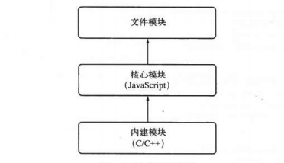
图3-1
Express：
Express 是一个简洁而灵活的 node.js Web应用框架, 提供一系列强大特性帮助你创建各种Web应用。Express 不对 node.js 已有的特性进行二次抽象，我们只是在它之上扩展了Web应用所需的功能。丰富的HTTP工具以及来自Connect框架的中间件随取随用，创建强健、友好的API变得快速又简单。

- 土家民俗移动WEB应用设计与实现
此应用是一个移动WEB应用，在移动端只是以一个简单的手机应用存在。主要分为两大块，文化信息的查看和交流。用户只需要通过触控方式进行选择和查看等简单的交互操作。通过Ionic的前端界面，以Angularjs的HttpClient发出用户请求，通过Express的response回复和Async进行同步Mysql数据操作。
  - 前端与设备： Ionic, Cordova
  - 后台： Nodejs，Express, NPM, NVM
  - 工具： Sublime， Windows CMD
  - 环境： Windows 10, Chrome 65.0.3325.181,
Mysql 5.6.19 , Nodejs 6.4.0, Ionic 3.20.0, Express 4.15.3

4.1 应用整体设计
应用系统设计图如图4-1所示
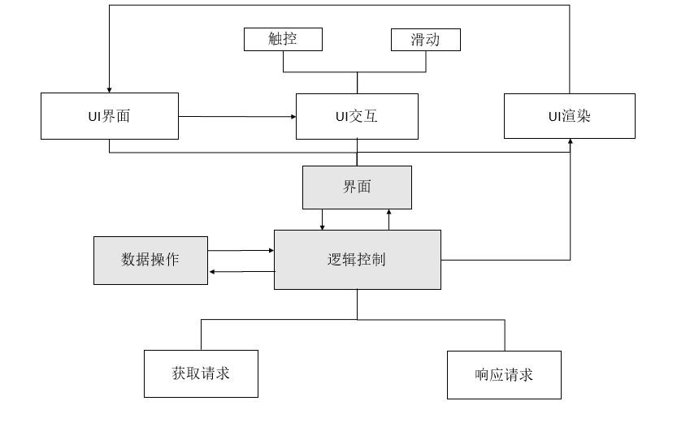
系统结构图4-1

4.1.1 逻辑控制设计
此处的逻辑控制主要以基于Nodejs框架的基础的Express实现。
Nodejs主要特点为事件驱动（Evented I/O），异步编程和单进程、单线程模式运行。Node与浏览器以及W3C组织，CommonJS，ES之间关系如图4-2所示。
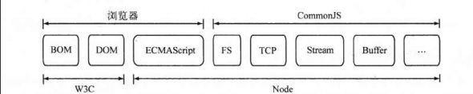
图4-2
异步I/O介绍（如图4-3）：
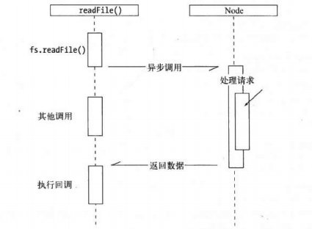
图4-3
事件循环（如图4-4）：
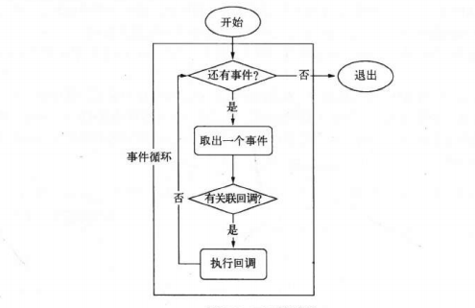
图4-4
Node整个异步I/O流程（如图4-5所示）：
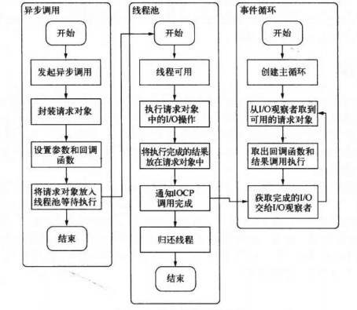
图4-5

土家WEB应用请求核心操作流程（如图4-6）：
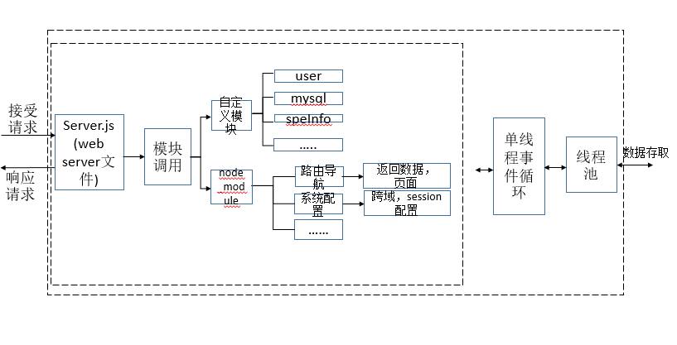
图4-6

4.1.2 数据设计
此应用数据存储采用MySQL数据库。MySQL是一种关系数据库管理系统，关系数据库将数据保存在不同的表中，而不是将所有数据放在一个大仓库内，这样就增加了速度并提高了灵活性。
MySQL所使用的 SQL 语言是用于访问数据库的最常用标准化语言。MySQL 软件采用了双授权政策，分为社区版和商业版，由于其体积小、速度快、总体拥有成本低，尤其是开放源码这一特点，一般中小型网站的开发都选择 MySQL 作为网站数据库。
表设计：
var base = "CREATE DATABASE yyweb";
var userTable = "CREATE TABLE USER (\
ID INT(4) NOT NULL AUTO_INCREMENT,\
NAME VARCHAR(20) NOT NULL,\
PASSWORD VARCHAR(20) NOT NULL,\
MINORITY INT(2) NOT NULL DEFAULT 0,\
PRIMARY KEY(ID)\
)";

var saleTable= "CREATE TABLE SALE_THING (\
ID INT(4) NOT NULL AUTO_INCREMENT,\
NAME VARCHAR(50) NOT NULL,\
INTRODUCE VARCHAR(200),\
PIC INT(20) NOT NULL,\
LINK INT(100) NOT NULL,\
PRIMARY KEY(ID)\
)";

var commentTable= "CREATE TABLE COMMIT (\
ID INT(4) NOT NULL AUTO_INCREMENT,\
SEND_FROM INT(11) NOT NULL,\
SEND_TO INT(11) NOT NULL,\
POST_ID INT(11) NOT NULL,\
COMMIT_CONTENT VARCHAR(100),\
TIME DATETIME NOT NULL,\
IF_READ INT(1) DEFAULT 0,\
FOREIGN KEY(SEND_FROM) REFERENCES USER(ID),\
FOREIGN KEY(SEND_TO) REFERENCES USER(ID),\
FOREIGN KEY(POST_ID) REFERENCES POST(ID),\
PRIMARY KEY(ID)\
)";

var postTable= "CREATE TABLE POST (\
ID INT(4) NOT NULL AUTO_INCREMENT,\
POST_USER INT(11) NOT NULL,\
TITLE VARCHAR(100) NOT NULL,\
TAG INT(2) DEFAULT 0,\
TIME DATETIME NOT NULL,\
FOREIGN KEY(POST_USER) REFERENCES USER(ID),\
CONTENT VARCHAR(200),\
PRIMARY KEY(ID)\
)";

var travelTable= "CREATE TABLE TRAVEL_TEAM (\
ID INT(4) NOT NULL AUTO_INCREMENT,\
PERSON_ID INT(11) NOT NULL,\
TIME DATETIME NOT NULL,\
PLACE VARCHAR(100) NOT NULL,\
PERSON_NUMBER INT(11) NOT NULL,\
OTHER VARCHAR(100),\
FOREIGN KEY(PERSON_ID) REFERENCES USER(ID),\
PRIMARY KEY(ID)\
)";

var tipTable = "CREATE TABLE TIP(\
ID INT(4) NOT NULL AUTO_INCREMENT,\
PERSON_ID INT(11) NOT NULL,\
TIME DATETIME NOT NULL,\
TAG INT DEFAULT 0,\
X INT(4) NOT NULL,\
Y INT(4) NOT NULL,\
INFO VARCHAR(50),\
FOREIGN KEY(PERSON_ID) REFERENCES USER(ID),\
PRIMARY KEY(ID)\
)";

4.1.3 视图层设计
视图层主要是通过Ionic UI以及HTML标签实现，通过CSS进行美化。在应用中主要实现了文化信息的查看，板块的交流，个人信息的查看，登录注册和推送一些相关的动态消息。可通过Chrome浏览器开发调试中的移动应用进行测试。
架构如图4-7所示：
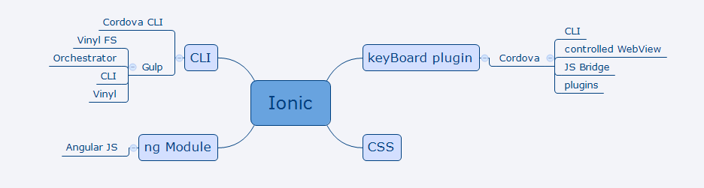
图4-7
CLI: Command line interface（可在用户提示符下键入可执行指令的界面,它通常不支持鼠标,用户通过键盘输入指令,计算机接收到指令后,予以执行）
Gulp: 自动化构建工具,开发者可以使用它在项目开发过程中自动执行常见任务。Gulp.js 是基于 Node.js 构建的.
Ionic工作技术流程模型如下图4-8所示：
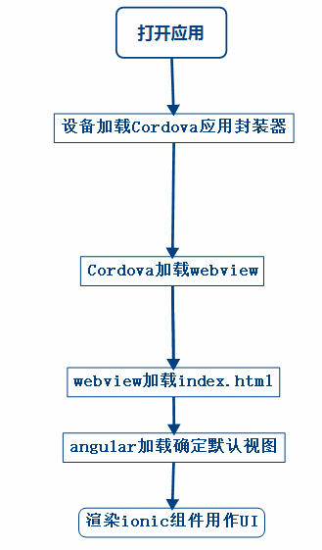
图4-8
Ionic目录图如4-8所示，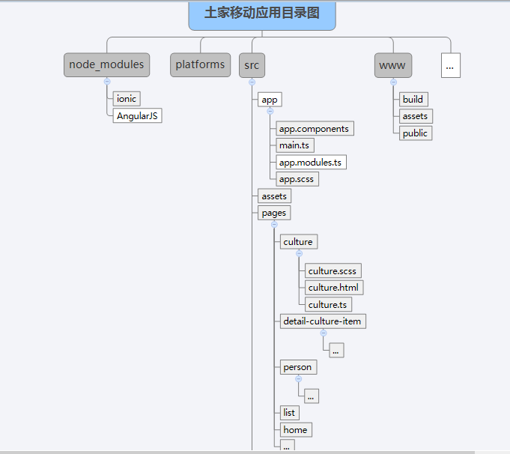

图4-8
在Ionic 的目录结构中，主要在src中设定和加入自定义的内容。
界面介绍：
src目录中，app目录设定主要的框架界面，导入应用模块；pages目录设定应用的不同界面。每一个单独的界面作为一个新的目录。每一个目录下都含有*.scss, *.html, *.ts三个文件。在*.html中设定界面的UI和内容， 通过*.scss进行界面UI的修改设定，设定界面位置的摆放，在*.ts文件中则是将此界面设定为一个单独的模块导出，将此单独的模块绑定html界面，并进行功能的设定和模块的内容绑定。
src的app目录下在app.module.ts中加入应用所需要的angular/core内容。
import { BrowserModule } from '@angular/platform-browser';
import { ComponentsModule } from '../components/components.module';

import { ErrorHandler, NgModule } from '@angular/core';
import { IonicApp, IonicErrorHandler, IonicModule } from 'ionic-angular';

import { HttpClientModule } from '@angular/common/http';

每一个单独的界面拥有自己的目录和模块，在src中添加单独的自定义directives，components，并可以相互通过import和export进行模块的导入和导出操作。
export class CulturePage {}则CulturePage就是这个模块的名字，constructor()在此中对引入的angular模块进行声明和赋值。

4.2 具体功能模块设与实现
此应用主要是对土家少数民族的文化内容进行介绍以及一个简单的交流和访问。所以重点将放在文化介绍的模块和交流的模块以及用户和设备的交互实现中。

4.2.1 文化介绍模块
此模块是应用的重要组成部分。素材的前期收集包括从线下的调查总结，书本内容的收集获取，网站探索收集以及总 结和整理，最后以UI文字或者图片进行展示。
此部分主要介绍模块的组成和交互流程以及代码实现。
组成： 主要由HTML界面实现。通过pages目录中的*.html界面进行展示和实现。*.scss进行布局和修改美化，以及*.ts进行模块设计导入和导出。
1.在文化界面中，culture.html的界面UI内容。
<ion-content padding class="topClass">
<ion-grid>
<ion-row>
<ion-col col-3 *ngFor="let cultureItem of cultureTypes" >
<div><ion-img width="50px" height="35px" src="{{cultureItem.src}}"></ion-img></div>
<!-- <br> -->
<ion-badge (click)="openDetailPage($event)"> {{cultureItem.title}}</ion-badge>
<label #index class="hidden">{{cultureItem.index}}</label>
</ion-col>
</ion-row>
</ion-grid>
2.通过culture.scss布局和实现：

.hidden {
display: none;
}
.shoe {
display: block;
}
.card-culture {
position: relative;
height: 200px;
width: 80%;
margin: 5% 10%;
}
3.在culture.ts中进行模块化定义：
@Component({
selector: 'page-culture',
templateUrl: 'culture.html'
})
此处的@Component中templateUrl中引用culture.html的内容。
5.模块化导出。
export class CulturePage {
cultureTypes: Array<{src: string, alt: string, title: string, subtitle: string, index: string}>;

constructor(public navCtrl: NavController, public NavParams: NavParams, private modalCtrl: ModalController, private events: Events, private http: HttpClient ) {}
交互流程如图（4-9）：
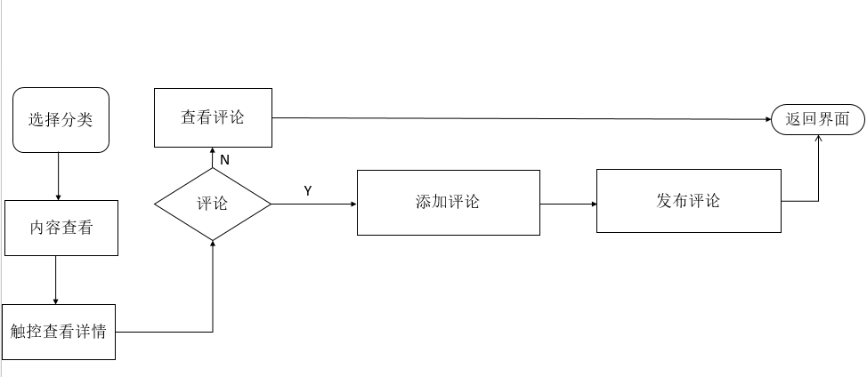
图4-9
用户通过UI触控选择需要展示的信息以及发布自己的想法，操作较为简单。

4.2.2 交流模块
在此过程中，用户主要是查看其他人的想法并进行交流回复，以及发布自己的想法。在此板块中，还可以对旅游进行介绍。
- talking.html中对每一个card的展示：
<ion-item *ngFor="let chatItem of items">
<ion-card class="card-talking" *ngFor="let com of items" on-hold="holdMore($event)">
<ion-card-content class="card-content-talking">
<p><b>{{ com.NAME }}</b>: {{ com.TITLE }}
<label>{{ com.ID }}</label>
<label>{{ com.POST_USER }}</label></p>
<hr>
<p>
{{ com.CONTENT }}</p>
<small>{{com.TIME}}</small>
</ion-card-content>
</ion-card>
- talking.scss中的布局设置：
.card-content-talking {
white-space: nowrap;
text-overflow: ellipsis;
/*overflow: hidden;
display: -webkit-box;
-webkit-box-orient: vertical;
-webkit-box-clamp: 3;*/
}
- talking.ts中的类：
@Component({
selector: 'page-talking',
templateUrl: 'talking.html'
})

export class TalkingPage {
items: any;
url:string = 'http://localhost:8080'; // /Tujia';

constructor(public navCtrl: NavController, private modal: ModalController, private alertCtrl: AlertController, private http: HttpClient) {}
在talking的模块中，通过HttpClient获取信息：
ionViewDidLoad() {
let logFail = this.alertCtrl.create({
title: '网络请求错误',
buttons: [{text: '知道了', role: 'cancle'}]
});

this.http.get(this.url + '/talking/getPosts', {
headers: {'Content-type': 'application/x-www-form-urlencoded'}
}).toPromise()
.then((res)=>{
console.log(res);
if (res) {
this.items = res;
//this.detailItem.more = res.info;

} else {
logFail.present();
}
}).catch((err)=>{
console.error(err);
logFail.present();
});
}

模块交互流程如图（4-10）
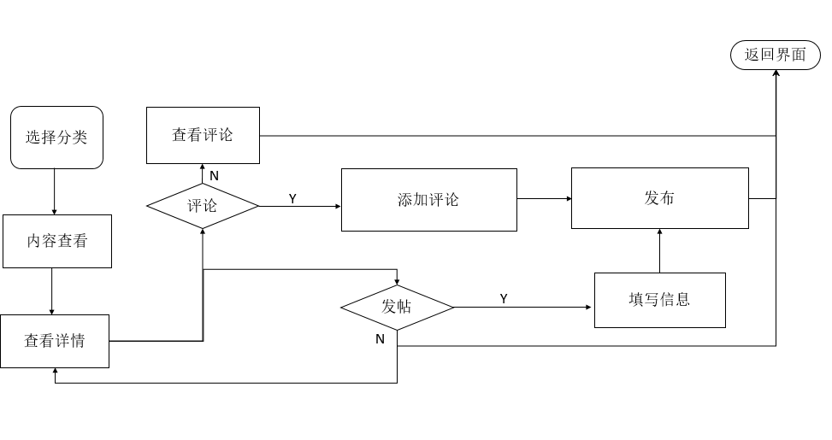
图4-10

4.2.3 设备交互
import { Component } from '@angular/core';
import { Nav, IonicPage, NavController, NavParams, Events, LoadingController, AlertController } from 'ionic-angular';
import { HttpClient } from '@angular/common/http';

import { RegisterPage } from '../register/register';
import { HomePage } from '../home/home';

页面跳转？
流程原理？

4.3 前端技术

4.3.1 HttpClient请求数据
HttpClient在一个单独的 @angular/common/http 包中。这是为了确保现有的代码库可以缓慢迁移到新的 API。在angular4.3中开始引用，之前是利用的angular/core中的Http模块，现在改为了HttpClient模块。
在使用HttpClient时，需要在目录文件中的src下app.module.ts中引用单独的HttpClientModule：
import { HttpClientModule } from '@angular/common/http'; //引用
在@NgModule中声明：
@NgModule({
declarations: [
MyApp,
HomePage,
ListPage,
CulturePage,
TalkingPage,
PersonPage,
LoginPage,
RegisterPage,
DetailCultureItemPage
],
imports: [
BrowserModule,
IonicModule.forRoot(MyApp),
ComponentsModule,
HttpClientModule //声明
],
之后则调用HttpClientModule中的HttpClient模块，代码如下
import { HttpClient } from '@angular/common/http';
HttpClient功能：

4.3.2 Cordova调用设备

- 功能界面展示及分析

5.1 运行

5.2 界面展示

5.3 测试

- 总结

参考文献

声 明

致 谢
报告主要格式如表2.3-1所示。
表2.3-1 主要格式（标题段后0.5行）
项目 | 主要格式
标题1 | 宋体 小三号 加粗 居左
标题2 | 宋体 四号 加粗 居左
标题3 | 宋体 小四号 加粗 居左
正文 | 中文：宋体小四；英文：Times New Roman小四
图编号和标题 | 宋体 五号 两级编号 在图正下方
表编号和标题 | 宋体 五号 两级编号 在表正上方
…… | ……
这里是用上述例子说明表的格式。表格标题在表格正上方。
提醒：报告中所有表格和图、公式要编号，编号为两级，包括章号和章内序号如表2.3-1，图2.3.1-1等，引用时这个编号是唯一的。
目录采用自动生成的格式，选择Word菜单中的“插入-引用-索引和目录” 中的“目录”栏即可生成。在报告正文中，每一个章标题设置为标题1，小标题依次设置为标题2如1.1、1.2等、标题3如2.1.1、2.1.2等。设置为三级目录即可。
当你按本模板格式填充好相关正文章节内容后，跳到前面的目录，在目录区域的鼠标右键菜单中选择更新域，如图2.1所示。然后选择更新整个目录，如图2.2所示。
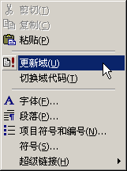
图2.3.1-1 更新目录域
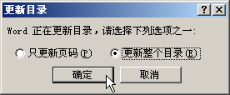
图2.3.1-2 更新整个目录
说明：图的标题在图的下方，需要上下一定间隔，保持视觉美观。你也可以采用图文框方式，让图形排列更紧凑。总之，注意美观。
当你在程序系统测试时，需要截取界面时，可参考以上内容。
比如要写什么公式了，插入公式编辑器对象就可以。
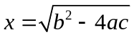 (2.3.2-1)
注意了，公式2.1是按右边对齐排版的，这样非常漂亮和整齐。引用方法和编号方法同图表。
呵呵，该说什么说什么吧。

参考资料（10~20项）
[7] 著者．题（篇）名．报告题名［R］，编号，出版地：出版者，出版年：页次．
[1] 石蓉蓉 . 国内少数民族文化传播研究综述[A], 1672-5409 (2015) 09-0044-03, 2015年9期
[2] 陈峻俊， 浅析网络时代少数民族文化传播新特点[N]，中南民族大学学报
｛注意：参考文献与注释的区别:参考文献是作者写作论著时所参考的文献书目，一般集中列表于文末；注释是对论著正文中某一特定内容的进一步解释或补充说明，一般排印在该页地脚。参考文献序号用方括号标注，而注释用数字加圆圈标注(如①、②…)。
私人通讯和未发表著作一般不能作为参考文献引用，如必须要引用时，应标明通讯人或著者的姓名、题（篇）名、地址和年、月、日。
参考文献著录项目：① 主要责任者(专著作者、报告集主编、学位申报人、专利申请人、报告撰写人、期刊文章作者、析出文章作者)。多个责任者之间以“，”分隔，注意在本项数据中不得出现缩写点“.”（英文作者请将作者名写全）。主要责任者只列姓名，其后不加“著”、“编”、“主编”、“合编”等责任说明。②. 文献题名及版本(初版省略)。③ 文献类型及载体类型标识。④ 出版项(出版地、出版者、出版年)。⑤ 文献出处或电子文献的可获得地址。⑥ 文献起止页码。⑦ 文献标准编号(标准号、专利号……)。
参考文献类型及其标识：根据 GB 3469规定，以单字母方式标识以下各种参考文献类型：
参考文献类型 | 专著 | 报告集 | 报纸文章 | 期刊文章 | 学位报告 | 报告 | 标准 | 专利
文献类型标识 | M | C | N | J | D | R | S | P
对于专著、报告集中的析出文献，其文献类型标识建议采用单字母“A”；对于其他未说明的文献类型，建议采用单字母“Z”。
对于数据库(database)、计算机程序(computer program)及电子公告(electronic bulletin board)等电子文献类型的参考文献，建议以下列双字母作为标识：
电子参考文献类型 | 数据库 | 计算机程序 | 电子公告
电子文献类型标识 | DB | CP | EB
电子文献的载体类型及其标识：对于非纸张型载体的电子文献，当被引用为参考文献时需在参考文献类型标识中同时标明其载体类型。本规范建议采用双字母表示电子文献载体类型：磁带(magnetic tape)——MT，磁盘(disk)——DK，光盘(CD-ROM)——CD，联机网络(online)——OL，并以下列格式表示包括了文献载体类型的参考文献类型标识：
［文献类型标识/载体类型标识］
如：［DB/OL］——联机网上数据库(database online)
［DB/MT］——磁带数据库(database on magnetic tape)
［M/CD］——光盘图书(monograph on CD-ROM)
［CP/DK］——磁盘软件(computer program on disk)
［J/OL］——网上期刊(serial online)
［EB/OL］——网上电子公告(electronic bulletin board online)
以纸张为载体的传统文献在引作参考文献时不必注明其载体类型。

声 明
本人声明所呈交的学位论文是本人在导师指导下进行的研究工作及取得的研究成果。据我所知，除了文中特别加以标注和致谢的地方外，论文中不包含其他人已经发表或撰写过的研究成果，也不包含为获得四川大学或其他教育机构的学位或证书而使用过的材料。与我一同工作的同志对本研究所做的任何贡献均已在论文中作了明确的说明并表示谢意。
本学位论文成果是本人在四川大学读书期间在导师指导下取得的，论文成果归四川大学所有，特此声明。

学位论文作者（签名） ____________ 2016年05月 日

论文指导教师（签名） ____________ 2016年05月 日

致 谢
首先我在这里向养育和培养我的父母表示深深地思念和感谢，再向关心我，帮助我的老师和同学表示感谢！
能顺利圆满地完成我的设计，离不开自身的努力，离不开指导老师于忠德老师的指点，更离不开四川大学这个大环境四年来在学习和生活的熏陶和培养。
大四下学期开始不久，我开始了我的毕业设计。在这几个月里，我得到了导师于老师的关心和教导，于老师在学术上的渊博知识让我在这几个月的学习和研究中深受其益。我向于老师表示深深地谢意；再向和我进行讨论问题，让彼此相互帮助和学习工作的同学表示感谢；向软件学院实验室中，陪着我们度过几多光阴的管理员和老师表示谢意。
设计的完成，为我在川大的学习生涯画上了一个圆满的句号。在四川大学度过的美好时光将使我终生受益。

学位论文作者（签名） ____________ 2016年05月 日

论文指导教师（签名） ____________ 2016年05月 日

